**Beet Seed — відпрацюй навички на базовому рівні.**

1. Виконай запит, який виведе всі продукти, що починаються з літери А (у таблиці Shopping_List)

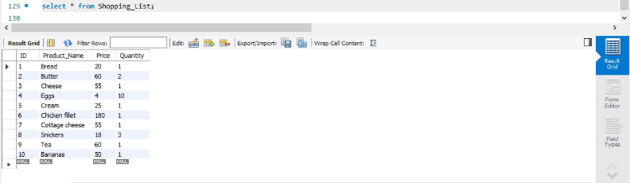

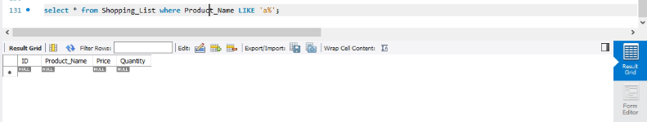

Дані повернуто коректно - у таблиці Shopping_List відсутні продукти на літеру “А”

Наприклад запит на літеру “B” виведе наступні дані:

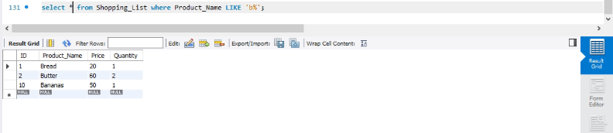

2. Якщо ще не маєш цього у домашніх завданнях попереднього уроку — створи таблицю продуктів (Fridge), наявних у холодильнику (Item_ID, Product_ID, Product_Name, Quantity, Expiration_Date). - **Виконано в ДЗ №21.**

3. Пов’яжи цю таблицю з таблицею Shoping_List за допомогою зовнішнього ключа та додай до неї 10 продуктів, 5 з яких є в списку покупок Shopping_List. - **Виконано в ДЗ №21.**

4. За допомогою оператора JOIN зроби запит, щоб знайти продукти зі списку покупок, які вже наявні в холодильнику.

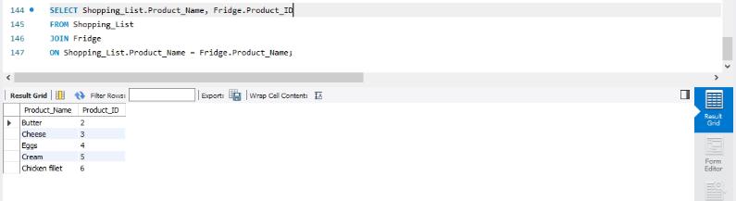

**Beet Sprout — детальніше заглибся в практику.**

Відобрази інформацію про продукти, яких немає в холодильнику і які треба купити (з таблиць Shopping_List та Fridge).

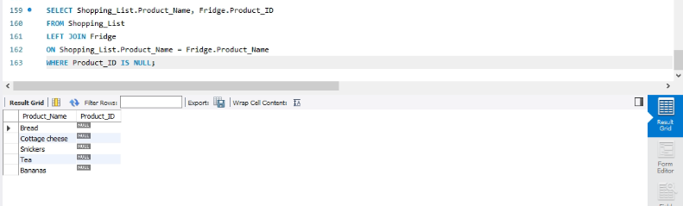

**Mighty Beet — різнобічно опануй тематику уроку.**

Створи таблицю Order в наявній базі даних з полями (Order_ID, Product_ID, Item_ID, Date, Quantity):

* Додай до неї продукти, що треба замовити (наповнюй її даними згідно тих колонок, які маєш).
* Пов’яжи цю таблицю з попередніми двома.
* Додай в неї всі продукти, які є в таблицях Shopping_List та Fridge.

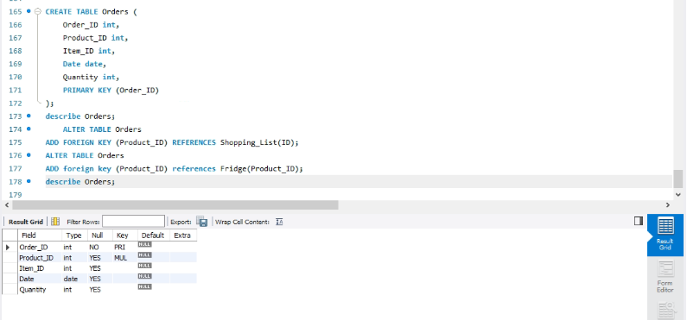

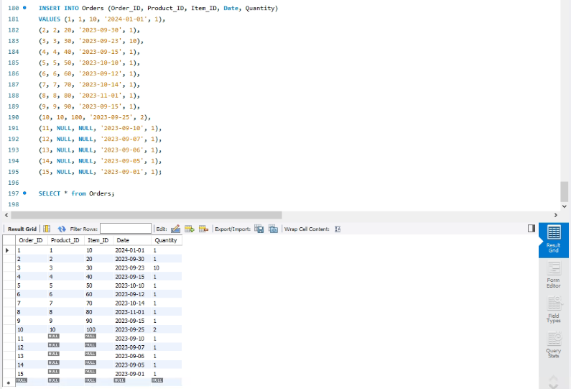

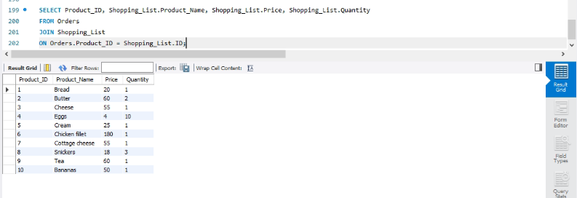

3. Відобрази інформацію про всі продукти з таблиці Order, які є в таблиці Shopping_List та в яких закінчився термін придатності.

